14. Sémantické webové služby. Rozdíl oproti klasickým webovým službám. Výběr sémantických webových služeb, automatická kompozice služeb

Syntaktický web
- dnešní web je syntaktický (data nemají přiřazen svůj význam)
= hypermedium + knihovna dokumentů + databáze a aplikace + multimediální platforma + jmenný prostor (URI)
- počítače prezentují data a lidé je interpretují, spojují dohromady - sémantický web by měl tuto práci dělat za nás!
- neumí řešit komplexní dotazy a úkoly, které vyžadují hlubší znalost nebo souvislosti
- HTML dává textu pouze podobu, tudíž stroj jej nemá jak interpretovat

Sémantický web
- interakce mezi člověkem a internetem by měla být intuitivní
- počítač přesně chápe význam našich myšlenek a záměrů a dokáže rozpoznávat vzory v našem chování a podle toho vracet odpovídající výsledek
Semantic Web = Web + Data base technology + Knowledge Representation
- je to rozšíření současného webu, aby každé informaci byl přiřazen její správný význam a kontext za účelem lepší spolupráce člověka a počítače
- data jsou strukturována např. pomocí jazyka XML
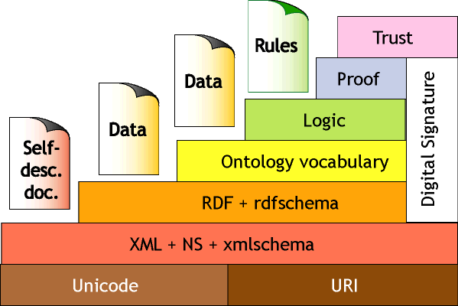
Obrázek 1 - Hierarchie technologií sémantického webu

Resource Description Framework (RDF)
- standard W3C
- udává vztahy mezi dokumenty pomocí trojic a vět:
- <subject, property, verb>
- např.: <Tolkien, wrote, The Lord of the Rings>
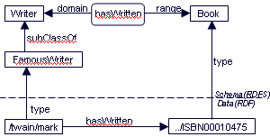
- RDFS rozšiřuje RDF o ontologický slovník:
- Class
- Property
- Type
- subClassOf
- domain
- range

- RDFS zavádí třídy, jejich vlastnosti a vztahy mezi nimi
- příkladem RDF je např. RSS čtečka

Ontology Web Language (OWL)
- založen na RDF
- umožňuje automatické rozhodování
- ontologie je nauka o organizaci a struktuře nějaké domény
- doména je popsána slovníkem domény a pravidly, která dávají slovníku význam
- umožňuje sdílené pochopení nějaké domény
- umožňuje, aby s doménou mohly operovat počítače
- ontologie může vystupovat v roli taxonomie (klasifikační systém)

Sémantické webové služby
- v současnosti nelze automaticky vyhledávat, komponovat a volat webové služby (např. v UDDI), je nutné ji vyhledat manuálně a výsledek interpretovat!
- kompozice služeb v syntaktickém webu vyžaduje transformaci XML dokumentů

- OWL-S je jazyk založený na OWL umožňující popis sémantických WS
- ulehčí integraci systémů, protože integrované systémy budou oba stejně interpretovat konkrétní informaci
- umožní znovu-použitelnost služeb
- idea: formální popis business procesu pomocí ontologií, ke kterým by náležely konkrétní webové služby => automatické vyhledávání v ontologiích
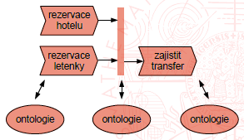
Obrázek 2 - Popis business procesu pomocí ontologií

SAWSDL (Semantic Annotations WSDL)
- doplnění WSDL popisu webové služby o vazbu do anotační ontologie
- do WSDL se doplní 3 atributy:
- sawsdl:modelReference = odkaz na koncept v anotační ontologii, který odpovídá
danému konceptu ve WSDL popisu
- sawsdl:liftingSchemaMapping = XSLT skript pro převod dat ze syntaktické XML
reprezentace do sémantické
- sawsdl:loweringSchemaMapping = XSLT skript pro převod dat ze sémantické reprezentace do syntaktické XML reprezentace

Web Services Modelling Language (WSML)
- doplnění popisu webové služby pomocí ontologie o vazbu do WSDL popisu

